**De Vlinderstichting Tourspel 2020**

**Beter laat dan nooit!**

**De Tour de France start op 29 augustus in Nice om op 20 september in Parijs te finishen. En ook jij doet natuurlijk mee met het Enige Echte De Vlinderstichting Tourspel. Ook je familie en vrienden mogen meedoen!**

#### Hoe doe je mee?

* **Vul op het deelnameformulier vóór- en achternaam in van je 15 renners op alfabetische volgorde. Vul deze ploeg voor de zekerheid aan met *5 reserverenners*.** **Lever het ingevulde word-formulier uiterlijk zaterdag 29 augustus 12.00 uur stipt in via een mail aan liesbeth.vanagt@vlinderstichting.nl of michiel.wallisdevries@vlinderstichting.nl.**
* Mochten een of meer van jouw idolen niet aan de start verschijnen, dan worden daarvoor reserverenners in de plaats gezet (op volgorde, dus als eerste nr. 1 en als laatste nr. 5). Na de start uitgevallen renners worden niet meer vervangen.
* Betaal € 5,-, of maak het over op IBAN NL26ASNB0707360196 t.n.v. L. van Agt te Wageningen.

Om het thuiswerken niet te ontmoedigen, wordt de uitslag dagelijks op SharePoint gezet (maar hij ligt ook in de keuken).

**Prijzengeld:**

* Per etappe is er een dagprijs van € 2,- (bij minder dan 15 deelnemers € 1) beschikbaar. Zijn er meerdere dagwinnaars bij één etappe, dan wordt de dagprijs niet uitgekeerd maar bij de overige prijzen opgeteld.
* De derde prijs is € 10. (Bij minder dan 15 deelnemers: € 5)
* De tweede prijs bestaat uit + 20% van het inleggeld na aftrek van de dagprijzen en dederde prijs, met een minimum van € 10.
* De hoofdprijs bestaat uit het overige inleggeld.

**Natuurlijk is er na de tour ZELFGEBAKKEN taart van de winnaar voor alle deelnemers aan het tourspel.**

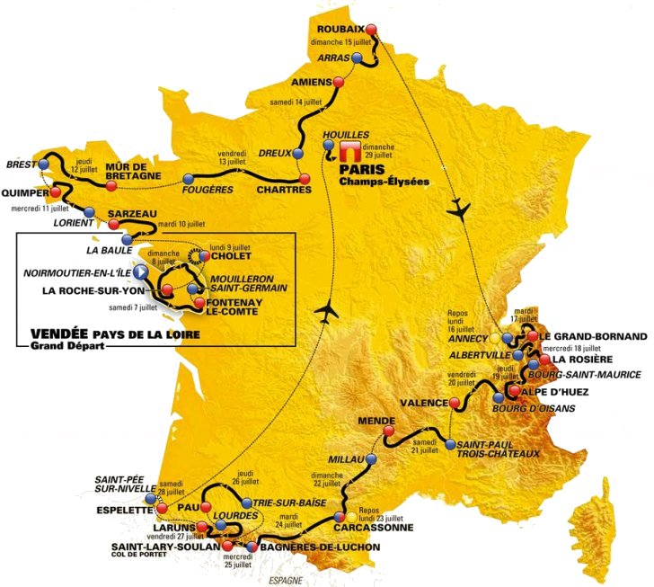

**Hoe verzamelen jouw renners punten voor je?**

*Dagelijks* krijg je voor:

* de winnaar van de etappe 20 punten
* de 2e renner die binnenkomt 15 punten
* de 3e renner die binnenkomt 12 punten
* de 4e renner die binnenkomt 10 punten
* de 5e renner die binnenkomt 8 punten
* de 6e renner die binnenkomt 6 punten
* de 7e renner die binnenkomt 4 punten
* de 8e renner die binnenkomt 3 punten
* de 9e renner die binnenkomt 2 punten
* de 10e renner die binnenkomt 1 punt
* Als er een nieuwe renner in geel, groen, bolletjes of wit komt te rijden, krijg je voor die renner (alleen op dag zelf) 5 punten.
* Voor de nummers 1 t/m 10 in de *eindstand* krijg je ook 20 t/m 1 punten (dus 20 voor de winnaar van de tour en 1 voor de nr. 10 in de eindstand).
* Voor de winnaars van de witte, groene en bolletjestrui krijg je 10 bonuspunten.

***Het is het leukste als er veel mensen meedoen, dus deel deze info en het deelnameformulier zo vaak je wilt en bied ook je familieleden, buren en vrienden kans op onmetelijke rijkdom en de bewondering van al je collega's!***

**De Tourdirectie:**

Liesbeth en Michiel